Ata de Reunião Ordinária da Câmara Temática de Mobilidade e Logística | N° 002/2021

DADOS GERAIS
Data: 20/04/2021 |  | Local: videoconferência |  | Horário: 10h00
Tipo de Reunião: trabalho
Lista de Participantes:
Nome |  |  | Entidade
José Américo Franco Peixoto |  |  | Prefeitura de Praia Grande
Leandro Avelino |  |  | Prefeitura de Praia Grande
Gilmar André |  |  | Prefeitura de São Vicente
Orlando Morgado |  |  | Secretaria de Estado de Logística e Transportes - DER
Aldo Ceconelo Junior |  |  | Secretaria de Governo – Artesp
Convidados:
Marcio Aurélio de Almeida Quedinho |  |  | AGEM
Milton Gonçalves da Luz |  |  | AGEM
Luciana Freitas Lemos dos Santos |  |  | AGEM BS/Condesb
Rui Lemos Smith |  |  | Prefeitura de Praia Grande
Marina Moscoso Mendonça |  |  | Despaccio
Fabio Ramos |  |  | Prefeitura de Itanhaém
Thalita Maria Walperez Figueiredo |  |  | Prefeitura de Bertioga
Alexandre Cabanas |  |  | Prefeitura de Guarujá
Pauta divulgada em:  17/04/2021 | Reunião iniciada às:  10h09 |  |  | Término da Reunião às:  12h05
OBJETIVOS
Item I - Apresentação Agência Francesa de Desenvolvimento e Consultora sobre o Plano Regional de Mobilidade da RMBS;
Item II - Levantamento das informações dos municípios e órgãos estaduais para a elaboração do Plano Regional de Mobilidade Sustentável e Logística da Baixada Santista - PRMSL/BS;
Item III - Considerações acerca da regulamentação dos aplicativos de transporte - questão regional;
Item IV - Outros assuntos de interesse regional;
Item V - palavra aberta aos membros da CT;

REGISTROS
- Ausências:
Município: Cubatão, Mongaguá, Peruíbe e Santos
Estado: Transportes Metropolitanos

Link da reunião: https://meet.google.com//jrd-vyrk-jge

- Os trabalhos foram abertos pelo Coordenador da Câmara Temática Leandro Avelino, o qual convidou a Sra. Luciana Freitas Lemos dos Santos, da AGEM, para secretariar a reunião e foram discutidos os seguintes aspectos:
- Item I - Apresentação Agência Francesa de Desenvolvimento e Consultora sobre o Plano Regional de Mobilidade da RMBS
- Marina, da Despacio, fez uma breve apresentação da empresa e do Plano, seleção;
- Despacio faz também o apoio técnico;
- Projetos pilotos;
- Programa Euroclima é um programa regional;
- Outros temas de adaptação a mudanças climáticas;
- Tem outras agências implementadoras, dentro da mobilidade é a AFD;
- São 19 projetos em 12 países;
- O processo está sendo acompanhado pela AGEM e por esta CT;
- Devido a pandemia tiveram que fazer algumas mudanças no Termo de Referência;
- Plano de Mobilidade e Logística serão 5 módulos, sendo o primeiro o diagnóstico;
- Dois enfoques muito importantes: redução de emissão de gases de efeito derradeiro e gênero, serão ressaltados no acompanhamento de todo o projeto;
- A empresa/consultoria já foi selecionada – CETEC – empresa francesa, com 95% da equipe está no Brasil;
- Começarão o projeto em maio com a preparação das atividades;
- Mobilise days será a largada do plano;
- Marina faz a intermediação com a AFD, está no dia a dia do projeto;
- Leandro propôs que cada representante levante dados da sua cidade, coleta de dados;
- Marina no TR fazem menção de documentos que os consultores deverão ter acesso e será preciso que todos os dados que os municípios têm disponível;
- Será feita coleta de dados adicionais, atualização da matriz, com uma coleta parcial de dados, como será feita nesse contexto de pandemia;
- Marcio é de fundamental importância os dados dos municípios;
- São dados de frota, das empresas, contratos, bilhetagem entre outros;
- Em cima do planilhamento que será passado a consultoria os dados;
- Terão busca de dados primários e secundários;
- A SETEC já estará presente na próxima reunião;
- Dentro dos dados do Estado temos o PMDE, já temos o diagnóstico da região que é de 2014;
- 2018 trabalharam com a atualização de alguns indicadores;
- Quando iniciarão os trabalhos da CETEC, Marina respondeu que provavelmente em maio;
- Marcio pediu para deixarem informados;
- Apresentação no Condesb, pedir apoio e engajamento dos prefeitos e seus técnicos no projeto;
- Leandro pediu para Marcio ir monitorando a apresentação do Condesb;
- Pediu para Marina explicar o enfoque da questão de gênero, sendo explicado que como na cidade brasileira a mulher tem maioria das tarefas de cuidados elas realizam viagens distintas dos homens;
- As mulheres têm experiência diferentes no espaço público e a presença das mulheres no setor mobilidade, quais diretrizes podem ser tomadas;
- Marcio a apresentação no Condesb é da CT a qual iniciará e pode passar para a palavra a AGEM e a Despacio;
- Rui – em função da importância do tema mobilidade e do objetivo que temos que tratar na RMBS sugeriu a inversão de pauta, ou seja, colocar a apresentação da mobilidade urbana em primeiro lugar;
Item II - Levantamento das informações dos municípios e órgãos estaduais para a elaboração do Plano Regional de Mobilidade Sustentável e Logística da Baixada Santista - PRMSL/BS
- Marcio - A licitação foi feita com base no TR, onde querem chegar está dentro do TR;
- Levantar informações de efeito estufa, questão de gêneros;
- Reenviar o TR;
- Milton encaminhará ao Secretário Vinholi quais as secretarias que poderão agregar ao projeto;
- Marcio apresentou os indicadores da RMBS;
- Já em indicadores, informações que consigam trabalhar neste ano;
- O ideal era ser feitos plano de trabalho;
- Essa foi uma ideia do material que temos de forma regional;
- No final do trabalho sairá uma carteira de trabalhos estruturantes;
- Trabalhar de forma regionaliza e integrada;
- Gilmar, de São Vicente, empenhado conversou com o secretário e funcionários sobre o plano;
- Conseguiu fazer o levantamento o plano que está sendo elaborado, com recursos do Fundo;
- Todos os dados de controle de frota, usuários, bilheteria entre outros está levantado, não sairão do zero;
- Leandro também está terminando de compilar alguns dados, não ficou restrito só na questão do transporte coletivo público;
- Importância do TR;
- Marcio pediu que pontuem das questões do que tem e o que não tem, só pontuar quais dados tem e os que não tem, facilitará muito o levantamento;
- Na AGEM tem o Plano Cicloviário Metropolitano que será encaminhado a Consultoria que venceu;
- Para o próximo ano interessante fazer uma revisão do plano cicloviário, porque é de extrema importância;
- Leandro pediu para que no mais curto espaço do tempo possível, passarem as informações para a consultoria;
- Milton todos os dados são importantes para fazer um plano de mobilidade, colocou o Marcio a disposição, visando que as informações sejam agregadas para que seja feito com excelência o plano de mobilidade;
- Item III - Considerações acerca da regulamentação dos aplicativos de transporte - questão regional
- Desde 2018 existe uma lei federal que definiu como responsabilidade dos municípios a regulamentação dos aplicativos de transportes;
- Muito forte o desequilíbrio causado pelo sistema de transporte pelos aplicativos;
- Afetou diretamente os taxistas, depois o transporte coletivo e agora atingiu o transporte escolar, muitos dos pais colocaram seus filhos nos aplicativos;
- Ele e a prefeita veem que está na hora de estabelecer a regulamentação dos aplicativos na cidade de Praia Grande;
- Uma proposta seria de exigência de comprovante de residência em PG, e isso não é uma vontade que lhes agrade, livre trânsito em toda a BS;
- Importante tentarem, já tem uma minuta de lei, buscando a experiência de SP e SJC;
- As operadoras de aplicativo já têm um bom trânsito com as prefeituras;
- Somente Santos tem legislação e não regulamentação;
- Questão da vistoria;
- Questões a serem trazidas para discussão nesta CT;
- Procurar ter uma legislação uniforme na BS;
- Thalita - em Bertioga estão regulamentando um decreto os transportes por aplicativo;
- Tem dificuldade com transporte clandestino;
- Buscaram referência em Caraguatatuba e Itatiba e SJC;
- Guarujá - Alexandre Cabanas estão com minuta tirada de Manaus;
- Estudo para que Provedores pagarem ISS, estão trabalhando para isso;
- Prever na legislação essa cobrança;
- A longo prazo as empresas virem a fazer bases na cidade;
- Questionamento motorista ser da região metropolitana;
- Padrão de vistoria para taxi, questão de embarque e desembarque;
- Só no Guarujá tem 4 mil motoristas de aplicativos;
- Em Guarujá será aprovado por lei e depois decreto regulamentando nos mesmos padrões dos taxistas;
- Proposta que foi vetada é de que cada motorista deverá ter inscrição municipal individual
- Fabio Itanhaém problemas com aplicativos nos fins de semana, muitos de SP;
- Como fazer a fiscalização;
- Problema com clandestinos;
- Vão enviar a minuta para a Procuradoria;
- Leandro grupos WhattsApp fórum paulista de mobilidade urbana do Estado de SP, tem bastante informação, troca de figurinhas;
- Tem cidade que não faz nem cadastro de motorista, usa os dados da provedora e emite os tributos municipais devidos;
- Há diversas possibilidades e cada um adaptando a sua realidade;
- A ideia é falar a mesma língua, importância de se falar sobre esses assuntos também enfrenta essa dificuldade, a SETRANS tem feito um trabalho de fiscalização, chegando a recolhimento de carros no pátio;
- Todas as cidades devem se preocupar, para não se tornar um problema mais grave para a região;
- Integração com o VLT;
- Organizar as legislações;
- Em Praia Grande também tem um número grande de motorista de São Paulo;
- Cabanas sua visão é de que sair de um município vazio para pegar passageiro em outra cidade;
- Sugeriu que se fale sobre vans e ônibus de turismo;
- Turismo de um dia;
- Milton propôs que seja alavancada essa questão com o selo metropolitano de turismo
- Leandro questão do buser;
- Marcio há muitos anos vem se discutindo essa questão do selo, sugeriu uma reunião conjunta com a reunião da CT Turismo;
- A regulamentação já está sendo discutida, vem de encontro ao que está sendo discutido aqui;
- A questão de aplicativos tem que ser discutida no plano de mobilidade;
- É fundamental a troca de experiência, se colocou a disposição para o que for necessário;
- Padronização sugeriu;
- Milton entrará em contato com a Coordenadora da CT Turismo;
- Rui a ideia de reunir os coordenadores das CTs é ótima;
- CT Planejamento tem muito a ver com a questão de mobilidade;
- Agendar reunião com os coordenadores das CTs
- Aldo e Orlando se apresentaram e seus órgãos;
- Planos da Artesp e do DER;
- Orlando faz a ponte com os outros setores do DER;
- Lições de casa analisa o termo de referência para que ele sirva de base para a consultoria do plano de mobilidade;
- Não havendo mais nada a tratar foi encerrada a reunião.

Santos, 20 de abril de 2021

LEANDRO AVELINO
Coordenador

LUCIANA FREITAS LEMOS DOS SANTOS
Secretária
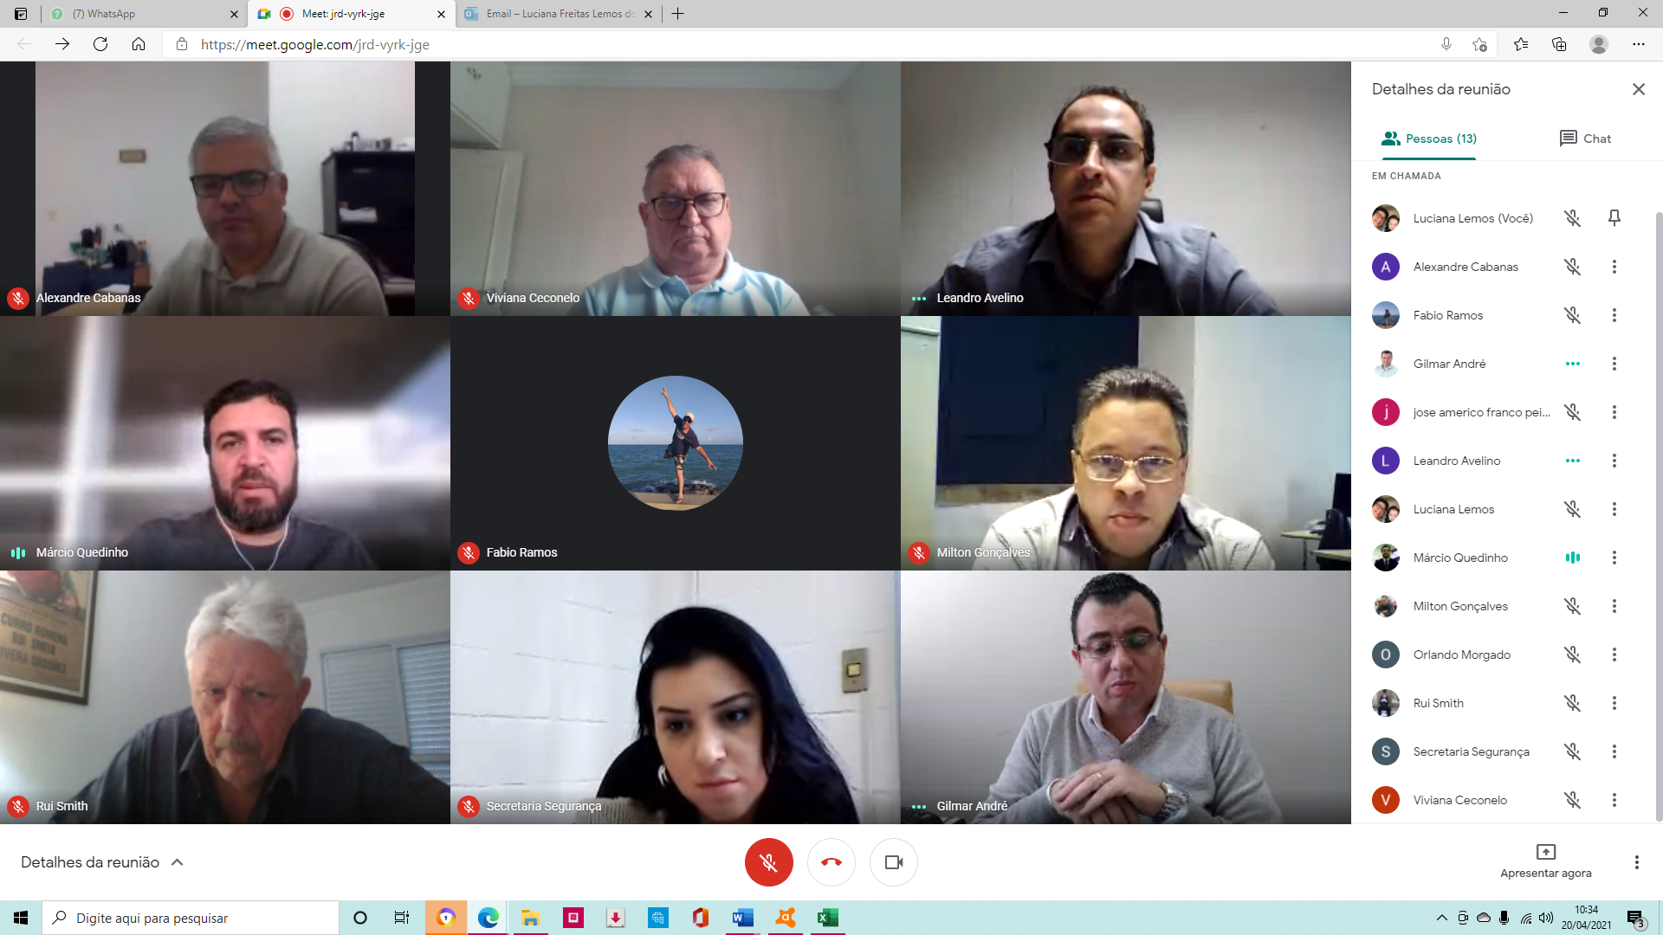

segurancabertioga@gmail.com
fabio.framos@itanhaem.ap.gov.br
alexandre.cabanas@hotmail.com
fabio.framos@itanhaem.sp.gov.br
transito@itanhaem.sp.gov.br
rcarrion@sp.gov.br

